Sponsra våra ungdomslag och Västerljungsdagen 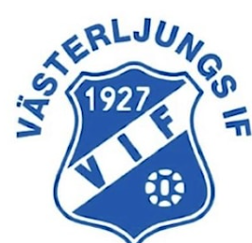

**Sponsra våra ungdomslag och Västerljungsdagen 2025!**

Vi söker sponsring till våra fotbollslag födda 2018-2014 , och **Västerljungsdagen 2025.**   
**Västerljungsdagen 2025** anordnas på Norrbyvallen den 6/6, förutom att det kommer spelas många fina fotbollsmatcher med lag från hela regionen kommer det så kommer vi erbjuda roliga tävlingar, lotteri och mycket annat.

**Vill du vara med och synas?**  
Ditt bidrag kan vara stort eller litet – allt är välkommet och uppskattat!  
**Vi behöver vinster till vår lotteriförsäljning** och tar gärna emot både merchandise och andra produkter som kan locka våra lottköpare, såväl barn som vuxna.

Vi söker även sponsring för:

* **Frukt** till alla spelande barn under dagen
* **Dryck** (t.ex. Läsk för försäljning med hamburgarna)
* **Hamburgare och tillbehör** för försäljning (intäkter går till lagkassan)
* **Grillkol**

**Pengabidrag** tas också tacksamt emot. Dessa används till att köpa in det som saknas inför dagen och går därefter oavkortat till lagkassan.

**Om oss:**  
Vårt lag, **Västerljungs IF**, består ca 75 glada och engagerade barn, stöttade av en fantastisk ledarstab på ca 10 vuxna. Vi tränar två - tre gånger i veckan och spelar matcher varje helg under säsongen. Vi deltar i flera serier för att ge alla barn mycket speltid och härliga minnen tillsammans med lagkamrater och tränare.

**Kontakt för sponsring:**  
**Magnus Jäderberg**  
📞 070 881 0377  
✉️ magnus.jaderberg@aol.com

**Vad får du som sponsor?**  
Som sponsor får du:

* Er företagslogga/namn tryckt och uppsatt på strategiska platser på Norrbyvallen.
* För bidrag på **3 000 SEK eller mer**: En särskild tackhälsning på strategisk plats Norrbybyvallen under dagen.
* Möjlighet att komma och sätta flaggor eller annan reklam under dagen

**Stort tack för ditt stöd – du gör skillnad för oss!**

Med vänliga hälsningar,  
**Västerljungs IF ungdom**